丰台区国资委2018年政府信息公开
工作年度报告

本报告是根据《中华人民共和国政府信息公开条例》（以下简称《条例》）要求，由丰台区国资委编制的2018年度政府信息公开年度报告。
全文包括概述、主动公开政府信息的情况，依申请公开政府信息和不予公开政府信息的情况，行政复议、行政诉讼、举报等政府信息公开相关数据，及政府信息公开工作存在不足及改进措施。
本报告中所列数据的统计期限自2018年1月1日起，至2018年12月31日止。本报告的电子版可在“丰台区国有资产监督管理委员会_北京市政府信息公开专栏”（http://www.beijing.gov.cn/zfxxgk/ftq11GG18/zfxxgknb/ft_yjlist.shtml）下载。

一、概述
2018年，丰台区国资委坚持以习近平新时代中国特色社会主义思想为指导，深入贯彻党的十九大和十九届二中、三中全会精神，全面落实党中央、国务院和北京市关于全面推进政务公开工作的系列部署，按照《中华人民共和国政府信息公开条例》、《北京市政府信息公开规定》要求，积极推进政府信息和政务公开工作。一年来，区国资委不断创新工作机制、完善工作流程，进一步促进了政府信息和政务公开工作的规范化、制度化建设，使群众的知情权、参与权、表达权、监督权得到了有效保障。
（一）主要工作情况
1.夯实基础制度建设。一是严把信息公开属性审核关。严格要求规范性文件必须同时附上“信息公开属性审查单”，明确文件公开属性。二是严把信息公开保密关。按照《政务信息公开保密审查办法》，明确审查程序和责任。在政务信息公开前，对拟公开的政务信息进行保密审查。对密级把握不准的信息，由同级保密机关进行审核。三是严把信息公开发布关。严格执行《关于进一步规范区国资委门户网站信息发布流程的通知》，从采集、审核、发布等流程，对信息发布的安全性进行保障。
2.规范政策解读流程。对主动公开的文件，按照决策与政策解读同步研究、同步部署、同步推进的要求，在提请审议政策性文件过程中，同步提请审议政策解读材料。并在第一时间将解读材料通过信息公开专栏与政策性文件同步向社会进行公开。在丰台区政府网站上公开政府信息及咨询电话，为群众提供政策信息的解答服务。
3.强化政务公开。制定了《丰台区国资委2018年政务公开工作要点》，内容涉及部门预算、企业财务情况、监事会工作情况等7方面内容，不断增强公开实效，保障人民群众知情权、参与权、表达权和监督权。按照政务公开清单内容，坚持“以公开为常态、不公开为例外”的原则，根据时限及时对外公开。持续深化公开范围和内容，不断提升机关政务公开工作水平。加强内部管理措施，不断充实《国资委政务公开工作方案》。根据公开工作进程，对现有的信息公开目录项目不断改进完善，拓展和深化信息公开的项目内容。
4.开展教育培训。每年进行2次政务公开工作情况专题汇报。邀请法律顾问采取以案说法等形式，剖析案例，针对性地进行宣传培训。根据工作推进及政策的变动，适时组织针对性知识培训。支持工作人员参加相关培训，鼓励自学，加强科室人员业务指导，增强机关工作人员信息公开工作的主动性和自觉性。
5.深化依申请公开促进依法行政机制，把依申请公开作为检验依法行政情况的重要方式。对共性问题，及时整改。完善机制，转变作风，强化服务，不断提高依申请公开的能力和水平。
（二）重点领域信息公开情况
严格按照《丰台区国资委重点领域政务公开三级清单》，推进国资委信息公开工作。
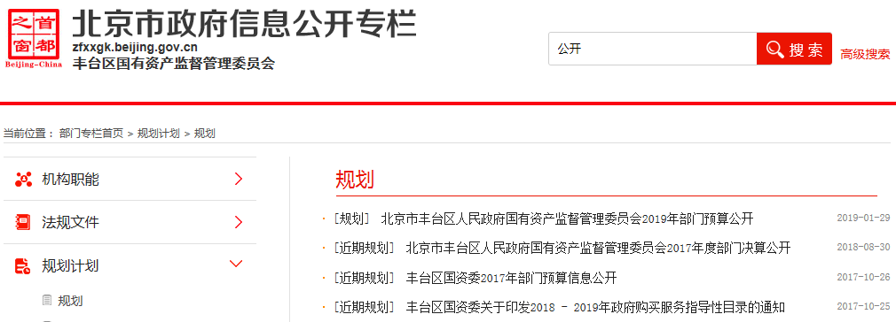
1.推进部门预算信息公开。分别于2018年1月和8月在“北京丰台”网站、丰台区政府信息公开专栏和国资委门户网站公开了部门2018年部门预算信息公开和2017年部门决算公开信息。

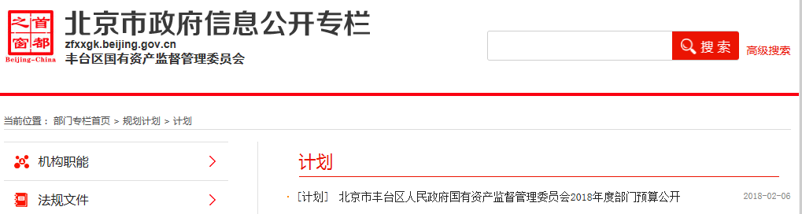

2. 及时公布国有资产监管制度。区国资委制定的监管制度、年度工作方案及工作要点等信息在丰台区政府信息公开专栏和国资委门户网站及时公布。2018年无出台规范性文件。
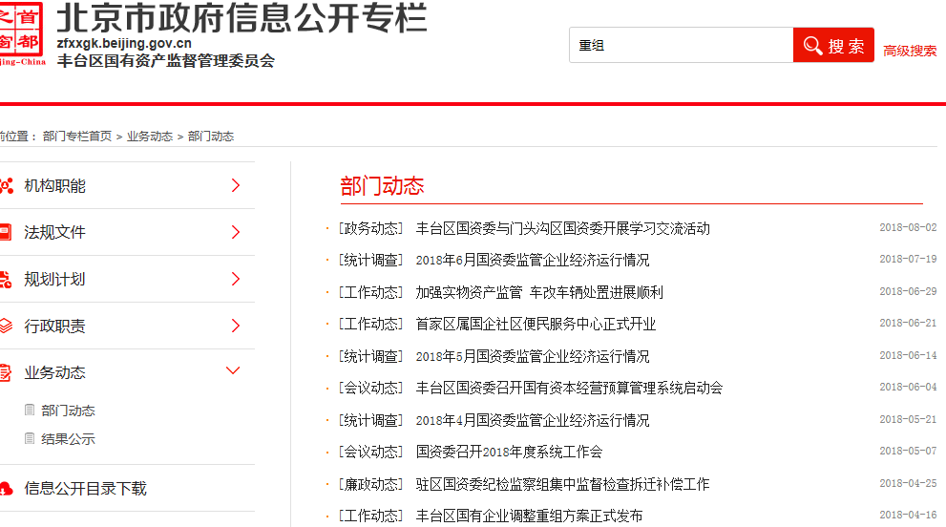
3. 及时公开区属企业重组、改制情况。

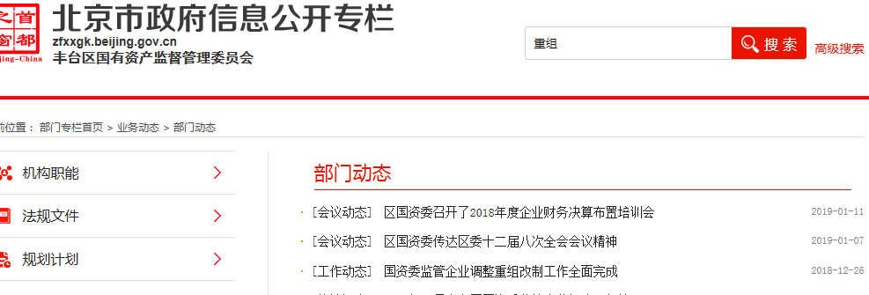

4.企业负责人薪酬、业绩考核情况。在丰台区政府信息公开专栏和国资委门户网站公开。
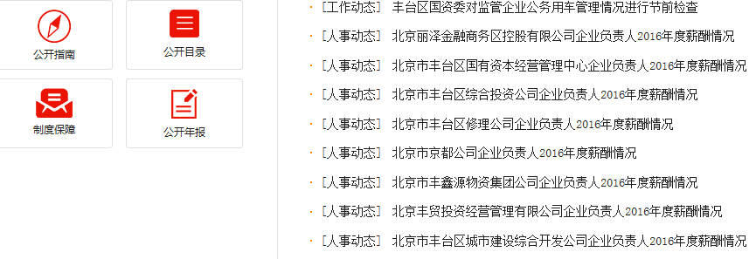
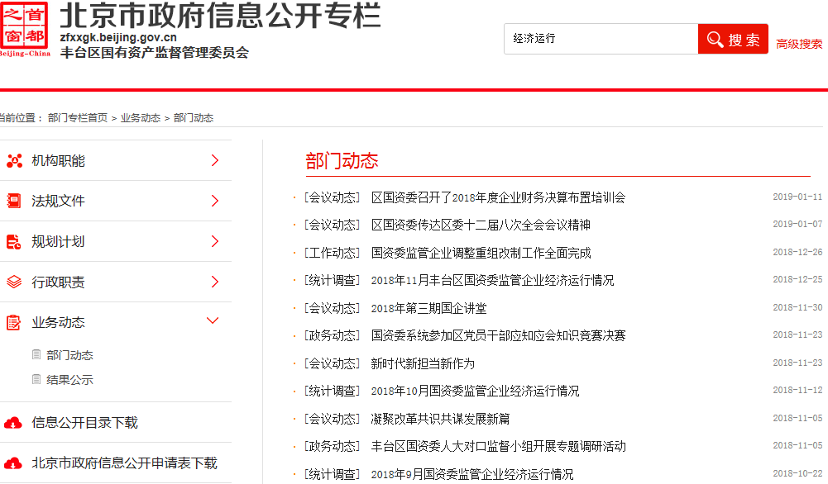
5.依法公开财务状况、国有资本运营情况、资产保值增值情况，及时在丰台区政府信息公开专栏和国资委门户网站进行公开。

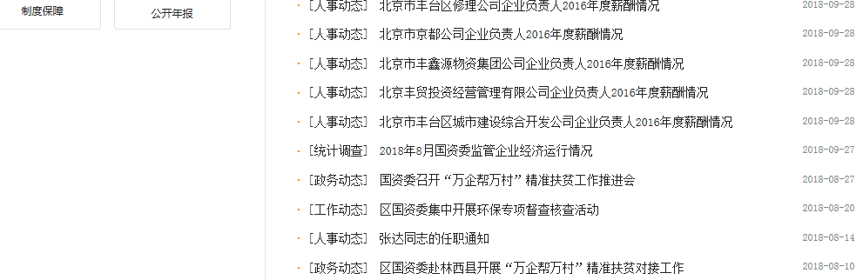
6.董事会建设、领导人员职务变动和外部董事调整等信息。此信息，在对企业公开后，及时在丰台区政府信息公开专栏和国资委门户网站进行公开。

7.人大代表建议和政协委员提案办理结果公开工作。按照《丰台区办理人大代表建议工作要求》，理顺我委提案建议工作的办理流程，明确办理效果和办理时限。全年办理人大代表和政协委员的建议、提案3件，办结率100%。对于涉及公共利益、公众权益、社会关切及需要社会广泛知晓的建议和提案，已按照要求在区建议提案办理系统公开答复意见。
（三）信息公开工作建设情况
一是加强领导，明确责任。我委信息公开工作由国资委一把手亲自抓，副主任分管，办公室具体负责，并根据人员调整及时补充，做到了领导、机构、人员“三到位”。办公室专人负责信息公开具体工作，另设立监督员，做好落实工作；设立保密员，负责信息公开保密审查工作。在全委形成了全方位、多层次抓信息公开工作的合力，确保信息公开工作的顺利开展。二是统筹推进，细化任务。制定《2018年区国资委政务公开工作要点》，明确职责、工作内容、完成要求，制定分解细化方案。
二、主动公开情况
2018年，通过“北京丰台”政府信息公开专栏主动公开政府信息192条，全文电子化率为100%。机构职能公开信息数为32条，占总体比率为17%；法规文件公开信息数为6条，占总体比率为3%；行政职责公开信息数11条，占总体比率为6%；规划计划公开信息数25条，占总体比率为13%；业务动态公开信息数118条，占总体比率为61%。“依申请公开”信息数位7条。

政府公报公开政府信息数1条，国资委全部信息公开渠道共更新205条（相同信息计1条）。
区国资委办公室可以查询区国资委机关在政府网站上主动公开的政府信息。查阅场所配备了便民服务设施，制定了服务标准、工作准则等规章制度，方便公众就近查阅政府信息。2018年，区国资委信息公开接待室接待过0次社会公众咨询。

三、依申请公开情况
（一）申请情况
国资委申请总数为4件。其中，通过电子邮件申请3件，占总数的75%；通过信函形式申请1件，占总数的25%。
（二）答复情况
已到答复期的申请全部按期答复，共答复了3项， 其中，“同意公开”2项；申请信息不存在数1件；告知作出更改补充数1件。
（三）依申请公开政府信息收费情况
无收取依申请公开政府费用情况。

四、复议、诉讼和举报情况
按照《条例》第33条规定，公民、法人或者其他组织认为行政机关不依法履行政府信息公开义务的，可以向上级行政机关、监察机关或者政府信息公开工作主管部门举报。收到举报的机关应当予以调查处理。公民、法人或者其他组织认为行政机关在政府信息公开工作中的具体行政行为侵犯其合法权益的，可以依法申请行政复议或者提起行政诉讼。
2018年，区国资委无行政复议、无行政诉讼情况，未发生与信息公开相关的举报投诉情况。

五、存在的不足及改进措施
经过不懈努力，我委的信息公开工作取得了一些成绩，但与群众期盼相比，还存在一些差距和不足。
（一）存在的不足
一是重点领域信息公开有待进一步加强，公开内容需进一步深化；二是回应公众关切的力度需进一步提高；三是培训指导方面需进一步强化，工作人员的业务能力有待进一步提升。
（二）2019年将重点开展以下工作
一是继续扩大公开范围，深化公开内容。围绕国资委中心工作，按照重点领域信息公开三级清单要求，确保纳入清单管理的重点领域政府信息，应公开、尽公开；二是进一步规范依申请公开工作，完善受理、办理、答复等工作流程，细化服务标准，提高申请依法办理水平，加强问题分析和案例指导；三是进一步开展教育培训，提升政务公开工作专业化水平；四是加强督查考核，进一步提高政务公开工作的标准。以更高的标准落实政务公开工作要点，推进重点领域信息公开，构建以全清单标准和全制度流程为主体的政务公开标准体系，强化利企便民信息精准化传播和便捷性应用。

附件：政府信息公开情况统计表（2018年度）

丰台区国资委
2019年3月

附件
丰台区国资委政府信息公开情况统计表
（2018年度）
填报单位（盖章）
统 计 指 标 | 单位 | 统计数
一、主动公开情况
（一）主动公开政府信息数（不同渠道和方式公开相同信息计1条） | 条 | 205
其中：主动公开规范性文件数 | 条 | 1
制发规范性文件总数 | 件 | 0
（二）重点领域公开政府信息数（不同渠道和方式公开相同信息计1条） | 条 | 50
其中：主动公开财政预算决算、“三公经费”和行政经费信息数 | 条 | 2
主动公开保障性安居工程建设计划、项目开工和竣工情况，  保障性住房的分配和退出等信息数 | 条 | 0
主动公开食品安全标准，食品生产经营许可、专项检查整治  等信息数 | 条 | 0
主动公开环境核查审批、环境状况公报和重特大突发环境事  件等信息数 | 条 | 0
主动公开招投标违法违规行为及处理情况、国有资金占控股  或者主导地位依法应当招标的项目等信息数 | 条 | 0
主动公开生产安全事故的政府举措、处置进展、风险预警、  防范措施等信息数 | 条 | 0
主动公开农用地转为建设用地批准、征收集体土地批准、征  地公告征地补偿安置公示、集体土地征收结案等信息数 | 条 | 0
主动公开政府指导价、政府定价和收费标准调整的项目、价  格、依据、执行时间和范围等信息数 | 条 | 0
主动公开本市企业信用信息系统中的警示信息和良好信息等  信息数 | 条 | 0
主动公开政府部门预算执行审计结果等信息数 | 条 | 2
主动公开行政机关对与人民群众利益密切相关的公共企事业  单位进行监督管理的信息数 | 条 | 46
主动公开市人民政府决定主动公开的其他信息数 | 条 | 0
（三）通过不同渠道和方式公开政府信息的情况 |  | 272
1.政府公报公开政府信息数 | 条 | 1
2.政府网站公开政府信息数 | 条 | 213
3.政务微博公开政府信息数 | 条 | 0
4.政务微信公开政府信息数 | 条 | 58
5.其他方式公开政府信息数 | 条 | 0
二、回应解读情况
（一）回应公众关注热点或重大舆情数（不同方式回应同一热点或舆情计  1次） | 次 | 5
（二）通过不同渠道和方式回应解读的情况 |  | 5
1.参加或举办新闻发布会总次数 | 次 | 0
其中：主要负责同志参加新闻发布会次数 | 次 | 0
2.政府网站在线访谈次数 | 次 | 0
其中：主要负责同志参加政府网站在线访谈次数 | 次 | 0
3.政策解读稿件发布数 | 篇 | 5
4.微博微信回应事件数 | 次 | 0
5.其他方式回应事件数 | 次 | 0
三、依申请公开情况
（一）收到申请数 | 件 | 4
1.当面申请数 | 件 | 0
2.传真申请数 | 件 | 0
3.网络申请数 | 件 | 3
4.信函申请数 | 件 | 1
（二）申请办结数 | 件 | 4
1.按时办结数 | 件 | 4
2.延期办结数 | 件 | 0
（三）申请答复数 | 件 | 4
1.属于已主动公开范围数 | 件 | 2
2.同意公开答复数 | 件 | 0
3.同意部分公开答复数 | 0 | 0
4.不同意公开答复数 | 件 | 0
其中：涉及国家秘密 | 件 | 0
涉及商业秘密 | 件 | 0
涉及个人隐私 | 件 | 0
危及国家安全、公共安全、经济安全和社会稳定 | 件 | 0
不是《条例》所指政府信息 | 件 | 0
法律法规规定的其他情形 | 件 | 0
5.不属于本行政机关公开数 | 件 | 0
6.申请信息不存在数 | 件 | 1
7.告知作出更改补充数 | 件 | 1
8.告知通过其他途径办理数 | 件 | 0
四、行政复议数量 | 件 | 0
（一）维持具体行政行为数 | 件 | 0
（二）被依法纠错数 | 件 | 0
（三）其他情形数 | 件 | 0
五、行政诉讼数量 | 件 | 0
（一）维持具体行政行为或者驳回原告诉讼请求数 | 件 | 0
（二）被依法纠错数 | 件 | 0
（三）其他情形数 | 件 | 0
六、举报投诉数量 | 件 | 0
七、依申请公开信息收取的费用 | 万元 | 0
八、机构建设和保障经费情况
（一）政府信息公开工作专门机构数 | 个 | 1
（二）设置政府信息公开查阅点数 | 个 | 1
（三）从事政府信息公开工作人员数 | 人 | 1
1.专职人员数（不包括政府公报及政府网站工作人员数） | 人 | 1
2.兼职人员数 | 人 | 0
（四）政府信息公开专项经费（不包括用于政府公报编辑管理及政府网站建  设维护等方面的经费） | 万元 | 0
九、政府信息公开会议和培训情况
（一）召开政府信息公开工作会议或专题会议数 | 次 | 2
（二）举办各类培训班数 | 次 | 1
（三）接受培训人员数 | 人次 | 7

